Este San Valentín, el amor más incondicional y generoso es el tuyo. Celébralo con tres autorregalos
Se acerca unos de los días más importantes para celebrar el amor, San Valentín, aunque quizá la forma de festejarlo y el concepto de celebración vaya a cambiar. No solo por las circunstancias actuales, sino también porque debido a esta situación necesitamos más que nunca, pararnos y ponernos a nosotros mismos en el centro de nuestra vida, en el núcleo de nuestro amor. No como un ejercicio de egocentrismo, sino como un acto de recogimiento que luego se expande hacia los demás.
Necesitamos más tiempo para nosotros mismos, volver a conectar con nosotros y con lo que hacemos en nuestro día a día. No debemos olvidar las motivaciones que nos han llevado a sentir amor por el oficio, que en muchos casos es una forma de vivir, una pasión que expresamos con nuestras manos, en la mirada que proyectamos en un tocador o en la corazonada que da lugar a una idea. Por eso, este San Valentín es una ocasión especial para que reconectes contigo, con tu más profunda motivación y con tu centro. Tú eres el trampolín de ilusión que luego transforma a los demás, sin ti no hay magia. Así que cólmate de emoción, de amor, porque si no está en ti, tampoco en los demás.
Por eso, te proponemos tres autorregalos de tres profesionales referentes por su sabiduría y su pasión que te ayudarán a vivir una nueva experiencia, un nuevo punto de vista desde tres áreas del oficio: la asesoría nupcial, el color y los tocados.

Wedding Dreams de Gonzalo Zarauza
Gonzalo Zarauza es un referente de la peluquería española, pero también internacional, siendo uno de los formadores en este ámbito más importantes de nuestro país. Siente la misma vocación por la peluquería que por la docencia, la imagen y las novias. Por eso decidió crear un libro que recogiese varias de sus grandes pasiones. Wedding Dreams es un manual sobre asesoría nupcial, que se ha convertido en fundamental para cualquier profesional que se dedique al mundo de las novias, pero también para los profesionales de la imagen. Repasa todas las áreas que se deben tener en cuenta y se detiene en cada una de ellas con un contenido completo, didáctico y a la vez ameno que incluye fotografías e ilustraciones en una edición cuidada e impecable. Por todo ello, el libro tiene la capacidad de enseñar al mismo tiempo que apasiona.
Puedes encontrar tu autorregalo aquí con un 15% de dto. introduciendo el cupón “sanvalentin”: https://www.asesorianupcial.es/landing/
Cupón válido hasta el 18/02/2021

Paintboard para el color by Raquel Saiz
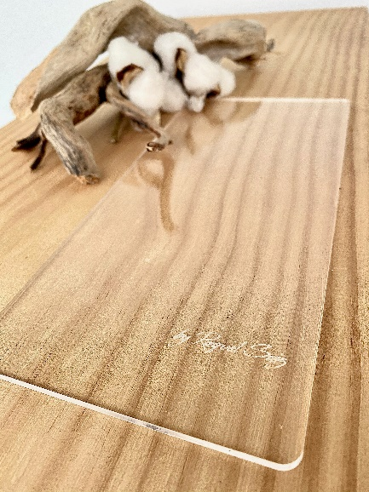
Raquel Saiz es una de las coloristas más reconocidas de nuestro país. Su visión del color hace que cada resultado sea único y lleno de vibración, logrando que sus trabajos sean verdaderas obras de arte. Siempre atenta a las tendencias, que cada vez requieren el control de más destrezas, decidió crear una herramienta que hiciera posible conseguir un color más dimensional y perfecto con más control y a la vez menos esfuerzo. Con esta tabla, diseñada personalmente por ella, ha conseguido dar respuesta al deseo de trabajar de manera limpia y precisa, ya que mantiene el cabello en su lugar. De este modo, es posible acercarse a la raíz y saturar las secciones con más rapidez y perfección. El resultado es un trabajo de color impecable con una precisión inigualable.
Puedes encontrar tu autorregalo aquí con un 5% de dto. introduciendo el cupón “bluesanvalentin”: https://www.salonbluebyraquelsaiz.es/product/paintboard/
Cupón válido hasta el 18/02/2021

Tocados por Silvia Peinado
Silvia Peinado es una artista y artesana con una visión muy actual de los tocados y piezas de joyería. Cuenta con una sólida carrera en el mundo de la sombrerería en el que se ha especializado en tocados para novias e invitadas. Combina estos conocimientos con la orfebrería para enriquecer aún más sus trabajos con técnicas y texturas que fundan un nuevo concepto del lujo: aquello que es artesanal, único y creativo. Sus tocados son eclécticos con las texturas y los acabados, así como en la variedad de las piedras para lograr un resultado mágico y diferente, basado siempre en la personalización y la esencia de cada persona. Con cada pieza es posible sentir el amor y dedicación con el que han sido creados.
Puedes encontrar tu autorregalo aquí con un 15 dto. introduciendo el cupón “sanvalentin15”: https://sia-co.es/tocados
Cupón válido hasta el 18/02/2021

